Schocki's Winterprojekt: ZR, PorKensioner, WaPu, Kühler, Ölpumpe usw.

Erster Tag 10.10.2009

Jetzt geht es los mit meinem umfangreichen Winterprojekt an meinem GTS. Das Projekt wird mehrere Wochen dauern. Der Herbst/Winter ist noch lang und ich habe es nicht eilig. Da das WIKI im Augenblick nicht funktioniert stelle ich hier meinen "Progress Report" ein für die Allgemeinheit. Sobald das WIKI wieder Online ist, kommt der Bericht natürlich dort hinein.

Hier meine geplante "To do/WYAIT "while you are in there" Liste:

- Zahnriemen (Gates)
- PorKensioner (Ersetzt den Zahnriemenspanner)
- WaPu (LASO)
- Lima (Neu Lager und Regler)
- Ölpumpe (Komplette Abdichtung)
- Wellendichtring (Kurbelwelle)
- Wellendichtringe (Nockenwellen)

Ungeplantes:

- Kühler undicht (Standard auf der Beifahrerseite oben)

Los geht's

Zunächst erst mal die Stecker der Lüftermotoren trennen und die Kabel vorsichtig aus den Halteclips ziehen. Vorher natürlich nicht vergessen die Batterie abzuklemmen. Die Lüftermotoren sind oben nur durch zwei Blechschrauben gesichert und lassen sich anschließend nach Oben herausziehen. Unter Umständen muss oben der Kühlmittelschlauch auf der Beifahrerseite gelöst werden.
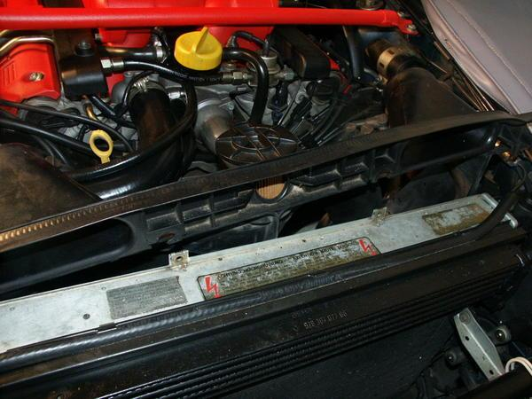
Bevor es nun weiterging mit dem Zahnriemenprojekt, habe ich zunächst einmal das Spiel des Passlager/Thrust Bearing vermessen (wichtig beim Automatik). Es gibt zwei Möglichkeiten dieses zu tun. Einmal direkt an der Schwungscheibe z.B. beim Entspannen oder vorne direkt an der Riemenscheibe. In meinem Fall habe ich die Riemenscheibe benutzt, da sowieso vorne am Motor die Lüfter bereits ausgebaut waren.
Das Axialspiel misst man indem man die Kurbelwelle mit einem geeigneten Hebelwerkzeug (Brecheisen) in die jeweilige Endposition axial verschiebt.
Zunächst mit dem Brecheisen die Kurbelwelle in Richtung Getriebe schieben und dann anschließend eine Messuhr anbringen. Diese auf 0 justieren und mit dem Brecheisen die KW in die entgegengesetzte Richtung (Kühler) ziehen. Anschließend das Messergebnis ablesen.
Mein Passlagerspiel habe ich das letzte Mal im September 2004 vermessen, Kilometerstand damals 170.332 km. Ergebnis in 2004 0,27 mm (Maximalverschleiss ist bei 0,4 mm erreicht).
Heutiges Messergebnis bei 217.000 km: 0,25 mm (Messtoleranz). Dort ist also alles in bester Ordnung. Seit September 2005 (177.000 km) ist das Flexplate mit Loctite 290 verklebt und NICHT MEHR ENTSPANNT worden, da keine weitere Verschiebung mehr beobachtet wurde. Das Messergebnis spricht für sich....

Messuhr in Anfangsposition:

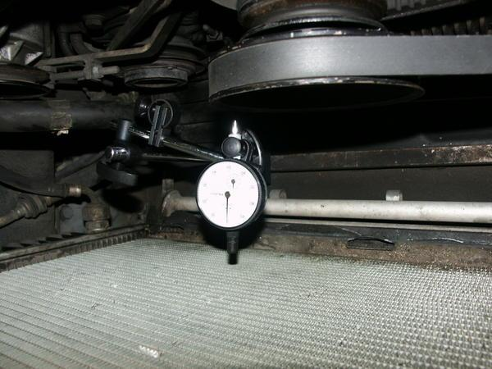

Messuhr in Endposition:

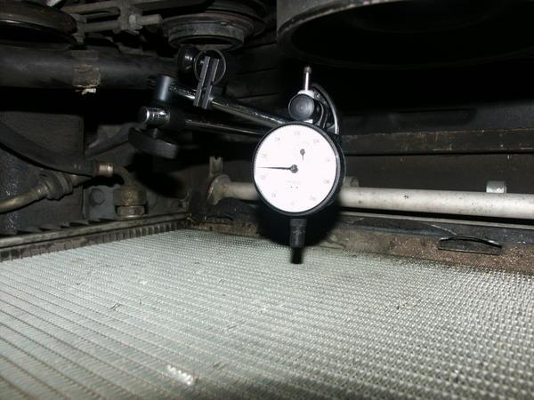
Nächster Schritt: Ausbau des Kühlers und das Ablassen des Kühlmittels. Zunächst den Kühlmittelschlauch vom Thermostaten oben und unten lösen. Den Schlauch oben abziehen und sachte nach unten drehen um das Kühlmittel aufzufangen. So gibt es weniger Schweinkram als wenn man die Ablassschraube des Kühlers benutzt. Die ATF-Leitungen der Automatik sind mit 27 mm und 32 mm Maulschlüsseln leicht zu lösen, es entweicht ca. 1/4 Liter ATF.

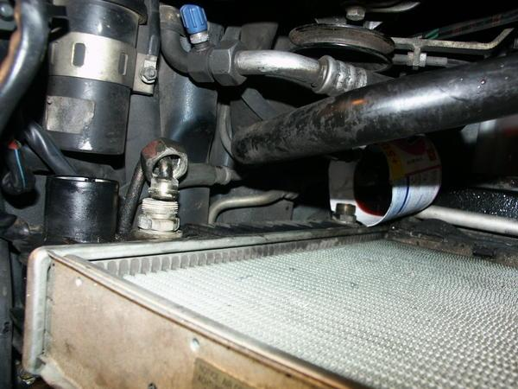

Der Kühler wird ansonsten nur oben durch zwei Halterungen in Position gehalten und kann nach lösen dieser leicht nach oben herausgezogen werden.
Empfehlung: Wenn der Kühler noch nie ausgebaut wurde, ist das eine gute Gelegenheit mal den Kühler selber und den Raum zwischen Klimakondensator und Kühler zu reinigen. Das was sich da ansammelt sorgt für unnötig erhöhte Motortemperaturen.

Hier ein paar Fotos:
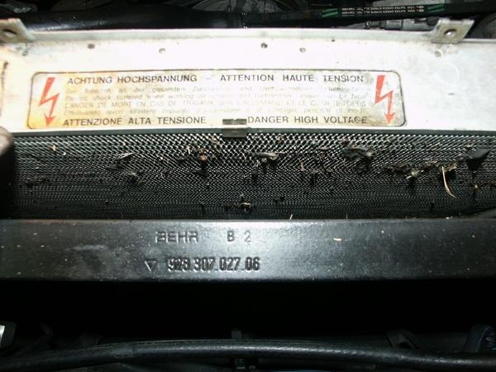
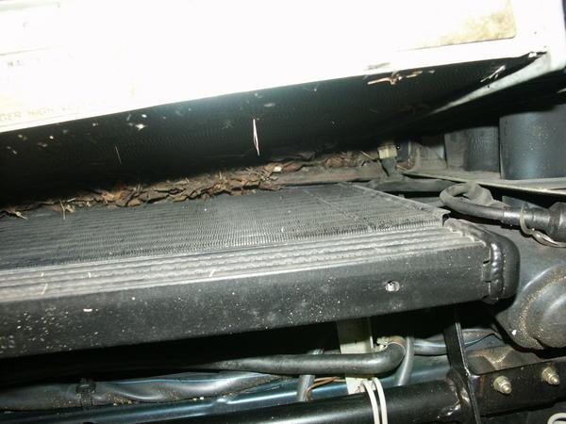
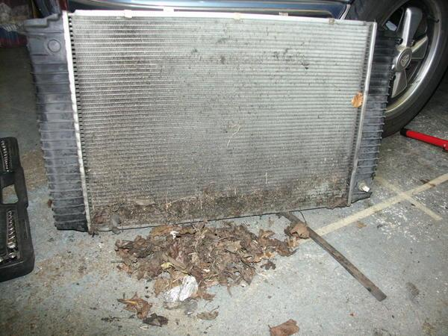
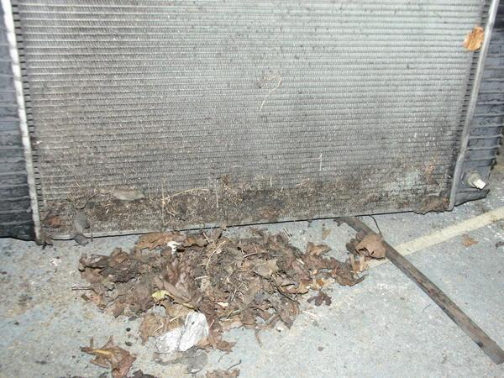

Dabei fiel mir auf, dass der Kühler oben an der Beifahrerseite ein kleines Leck entwickelt hat. Dort fließt das warme Kühlwasser aus dem Motor in den Kühler. Fast alle Lecks entwickeln sich dort, weil die Temperaturdifferenz am höchsten ist und der Dichtung zusetzt. Die Seitentanks werde ich bestellen und wechseln, wie das gemacht wird kommt dann hier in den Thread dazu.
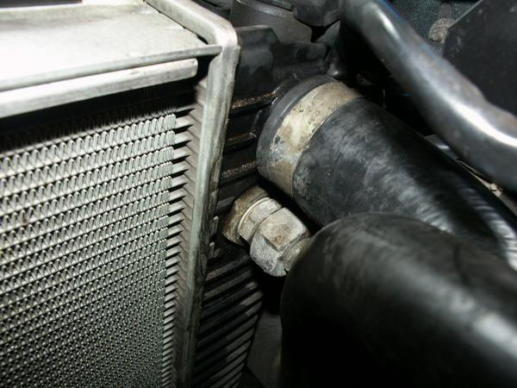

Hier noch mal ein Foto vom warmen Kühlwasserauslass am Motor. Als praktizierender Fan von präventiver Wartung ist die Sauberkeit eine Bestätigung das der Kühlkreislauf gesund ist. Kein Schmutz, keine Ablagerungen durch Kühlmittelwechsel im vorgeschriebenen Intervall.
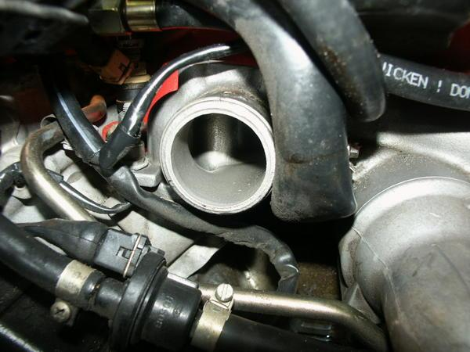
Im nächsten Schritt wurden alle verbliebenen Keilriemen entfernt und der Motor auf 45 Grad vor Zünd-OT gedreht. Der große Schwingungsdämpfer hat dafür an der Kurbelwelle eine eigene Markierung. Nur in dieser Position ist sichergestellt, dass Kolben und Ventile sich bei der späteren Zahnriemenmontage nicht berühren können.
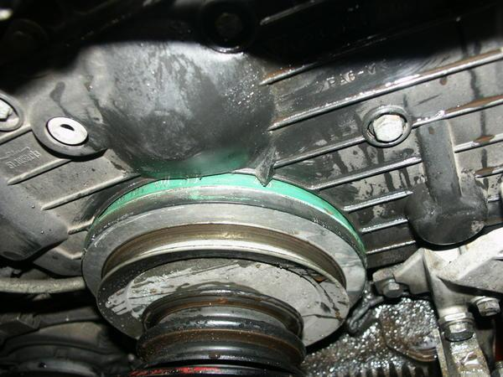
An den Stirnrädern der Nockenwellen ist so eine Markierung nicht vorhanden, einfach mit ein wenig Farbe die Position markieren.
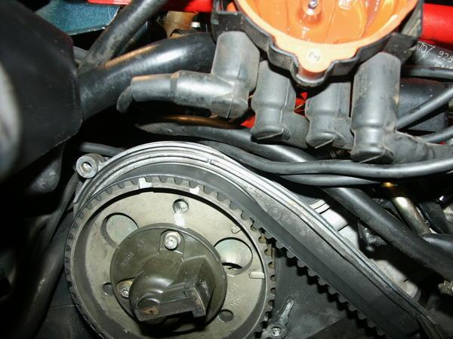

Zum Schluss habe ich dann noch die Zusatzluftpumpe ausgebaut. Diese ist seit 2006 nicht mehr angeschlossen, da die eingeschweißten Vorkatalysatoren die Pumpe überflüssig gemacht haben. Der neue Zahnriemenspanner (PorKensioner) wird ohne Halterung für die Zusatzluftpumpe eingebaut, so kann man ein paar Gramm Gewicht sparen...
Die ausgebaute ZL:
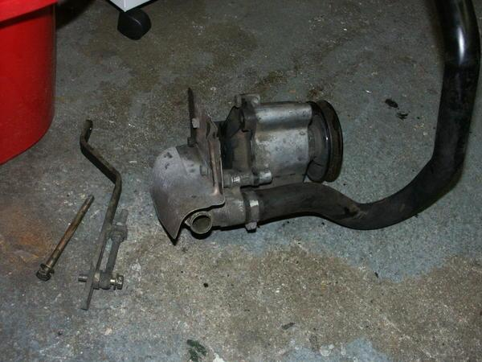
Zweiter Tag 11.10.2009
Zunächst habe ich mal die restlichen Abdeckungen Entfernt, dazu muss die Lima-/Servopumpenhalterung vom Motor abgeschraubt werden. Jetzt hat man einen freien Blick auf die Ölpumpe.
Dann wird die Zentralmutter der Kurbelwelle vorne entfernt. Dazu muss die Kurbelwelle am Schwungrad blockiert werden, das geht am einfachsten mit dem dazugehörigen Spezialwerkzeug. Bei Automatikfahrzeugen muss nur die kleine Abdeckung in der Nähe des Anlassers entfernt werden. Spezialwerkzeug festschrauben und es kann losgehen. Hat man kein Spezialwerkzeug zur Hand kann man auch versuchen mit einer zweiten Person durch einen Schraubenzieher die Kurbelwelle zu blockieren. Ob das gelingt kann ich nicht sagen....:
Die Zentralmutter ist mit 295 NM festgezogen, also besser nicht mit Werkzeug vom Baumarkt probieren 3/4 Zoll ist da das Richtige
Danach die Riemenscheiben abnehmen und die letzten drei Schrauben der hinteren Abdeckung lösen, die Abdeckung kann entfernt werden. Als vorletztes sitzt jetzt der Schwingungsdämpfer auf der Kurbelwelle und das Antriebszahnrad für den Zahnriemen. Beide entfernen und auch den Keil nicht vergessen. Dieser Schritt ist allerdings nur notwendig, wenn man den Wellendichtring tauscht! Ansonsten kann das Zahnrad auf der Welle bleiben.

Da die LiMa ebenfalls neu gelagert werden soll und einen neuen Regler bekommt wurde diese ebenfalls ausgebaut.
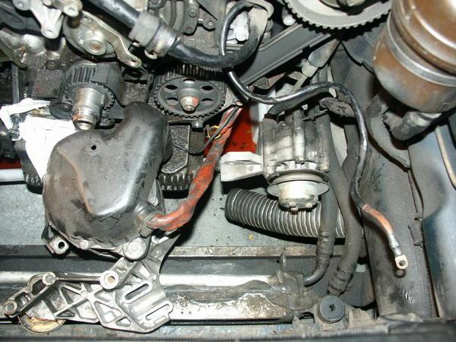

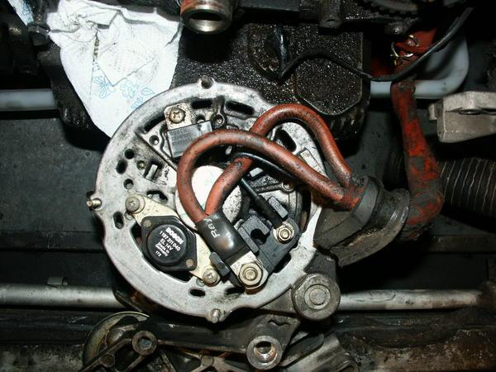

Danach wurde der Zahnriemenspanner komplett entfernt.
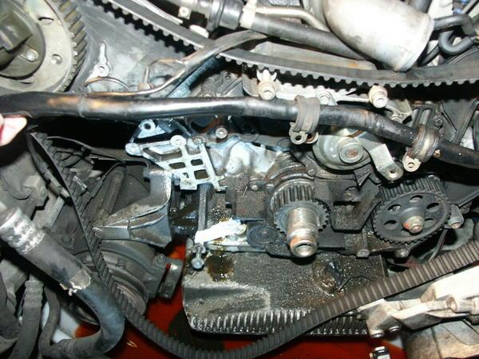

Das war es dann (fast) für heute. Hier noch ein Bild der einzigen Schraube an der WaPu die NACH der Abdeckung eingesetzt wird. Im Übersichtsbild für die Schraubenlängen ist es das Loch rechts unter dem Wort "PIN". Das Bild beschreibt welche Schrauben wo hineinkommen in die neue WaPu. "L" für long oder 25 mm und "S" für short oder 20 mm Länge.
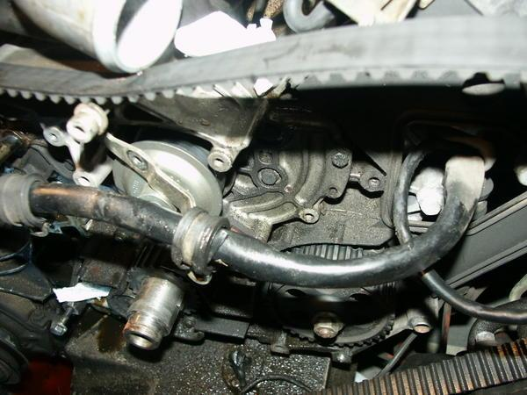
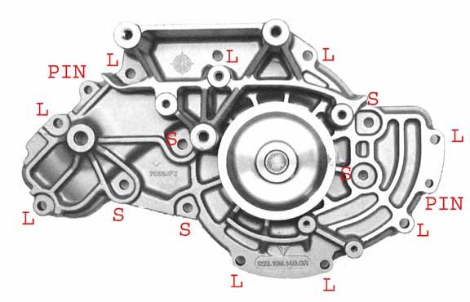
Zu guter Letzt habe ich die Kühllamellen des Kühlers mit Pressluft ausgeblasen. Wer das vor hat -Schutzbrille und Atemschutz tragen. Es ist kaum zu beschreiben was da rauskommt. Mal sehen ob sich das reinigen auf die Kühlmitteltemperatur auswirkt

7. November es geht weiter
Als nächster Punkt standen die Sitrnräder der beiden vom Zahnriemen angetriebenen Nockenwellen an. Bevor die vorderen Schrauben gelöst werden ist es wichtig nach dem Entfernen des Verteilerfingers die vorhandenen Schrauben mit M5x15 zu ersetzen. Ansonsten verstellt sich die Steuerzeit wenn die Stirnschrauben gelöst werden.

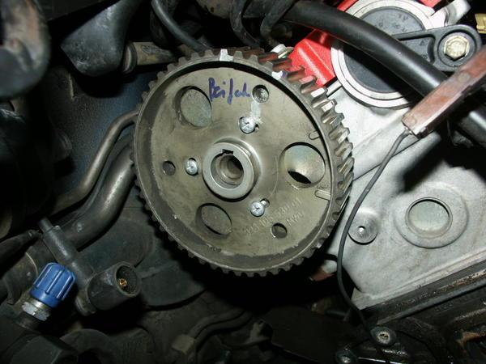
Hier die Rückseite, man kann den Grund für die Fixierung sehen.
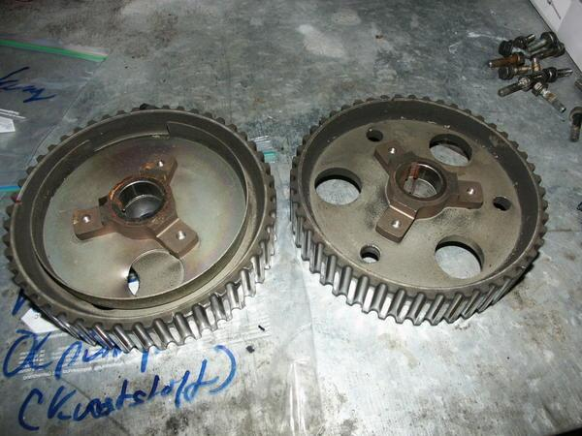
Anschließend wurde die WaPu entfernt, ohne irgendwelche Probleme. Die eingebaute WaPu war eine original Porsche mit Plastikimpeller und lief bis zum Schluß ohne Probleme. Nur war das Bauteil mindestens 9 Jahre alt und hatte ca. 60.000 km Laufleistung. Hier muß ich auch noch mal ein Lob an meinen Vorbesitzer (Kfz-Meister ) aussprechen. ALLE Schrauben an meinem Motor sind wo es geht mit Kupferpaste eingesetzt worden, so hatte ich noch nie das Problem abgerissener Gewinde. Weder jetzt an der WaPu noch an den Kühlmittelablasschrauben am Block.
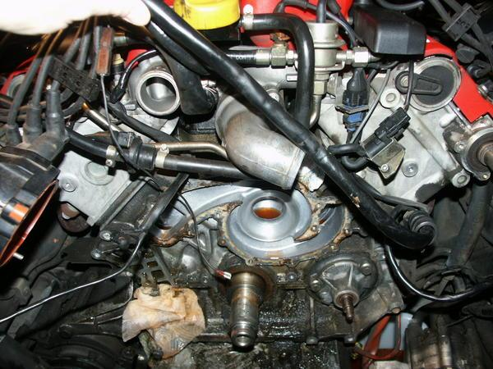
Als nächstes wurde der Motor wo nötig erst mal gereinigt. Für Thommy geht das wahrscheinlich noch nicht weit genug, aber zum weiteren Montieren geht das ohne weiteres.
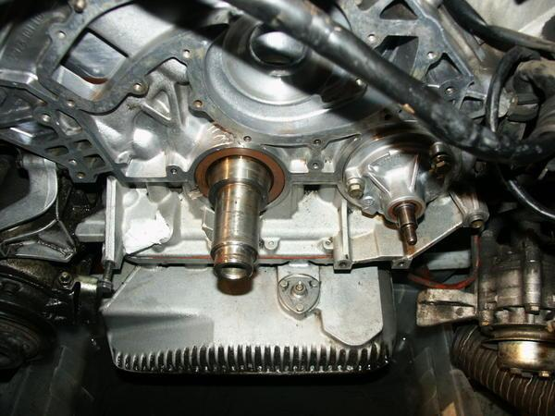

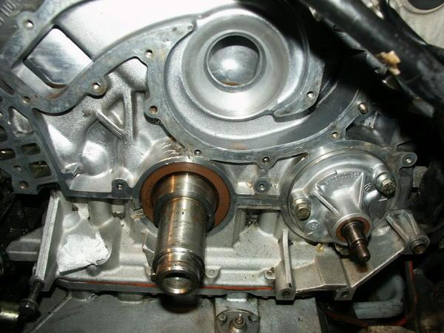
Dann kam als nächstes die Ölpumpe an die Reihe. Zur Demontage sind nur die drei Schrauben zu lösen das ist alles. Durch den eingesetzten O-Ring kann man diese nicht einfach herausziehen. Ich habe dazu nach entfernen der Schrauben das Stirnrad wieder provisorisch aufgesetzt und dann einen geeigneten Hebel angesetzt um die Pumpe zu entfernen. Kein Problem. Die Ölpumpe bekommt einen kompletten Dichtsatz: 1x hinterer O-Ring, 3x O-Ringe hinter den Befestigungsschrauben und 1x Wellendichtring.

Ölpumpe kurz vor der Demontage.
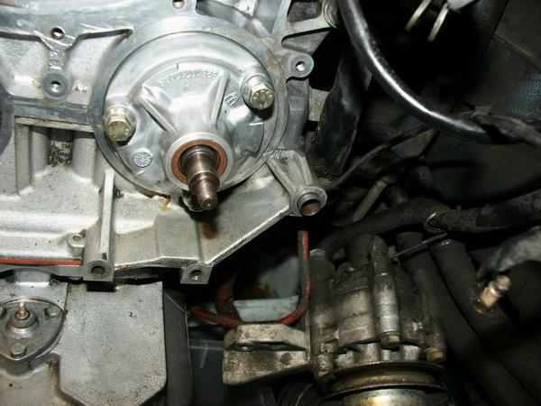
Ölpumpe entfernt.
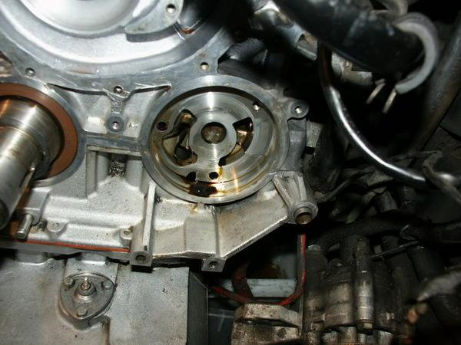
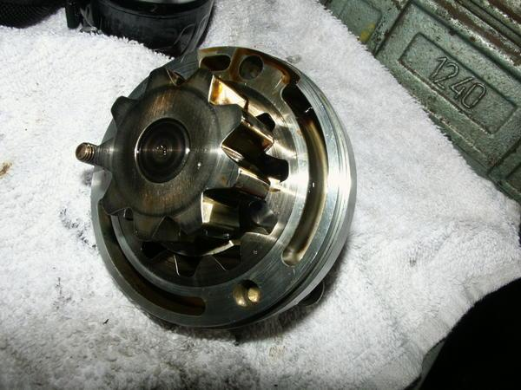

Bei genauerem Hinsehen fiel mir noch etwas auf: Der Motor hatte mal ein Ölleck 2004/2005 am hinteren Kurbelwellendichtring (Schwungradseite). Das Leck wurde durch einen schief eingesetzten Wellendichtring verursacht. Dadurch verschleißt der Dichtring an einer Seite schneller und es kommt zum Ölleck. Wer auch immer die Wellendichtringe bei Porsche eingesetzt hat, hat auch dafür gesorgt, dass der vordere Dichtring der KW schief sitzt. Ist auf dem Foto nicht so gut zu sehen. Bein genauem HInsehen sieht man, dass er links (ca. 0900 Uhr Position) mindestens einen Millimeter tiefer in den Block eingedrückt wurde. Gut das noch alles dicht war...
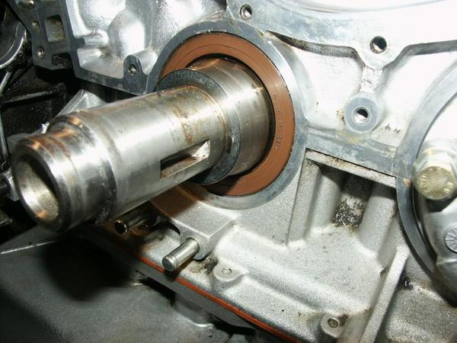

8. November
Zunächst habe ich die Ölpumpe mit neuen O-Ringen und Wellendichtring versehen und wieder eingebaut. War alles noch Original und die O-Ringe waren schon fast zu Plastik geworden
Hier die Größe des Wellendichringes für die Ölpumpe: 20 x 30 x 7 R02 (Teilenummer: 999 113 275 40)
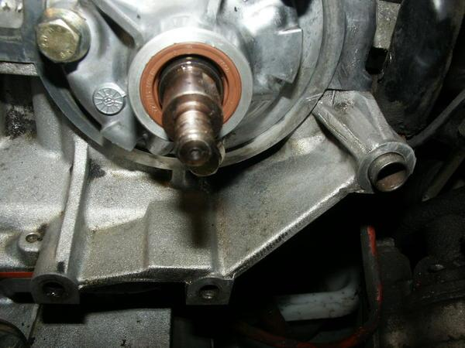
Dann wurden die Wellendichtringe der Nockenwellen und die Kurbelwelle gewechselt.
Nockenwellengröße: 30 x 47 x 7
Kurbelwellengröße: 60 x 85 x 10 R02
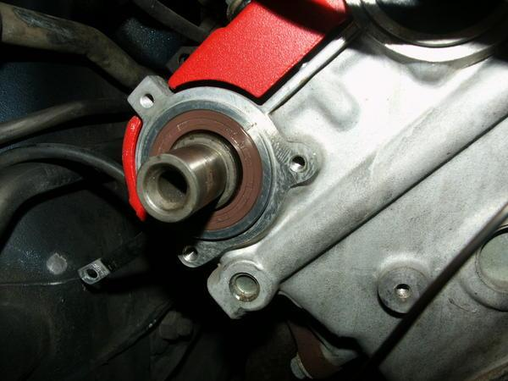

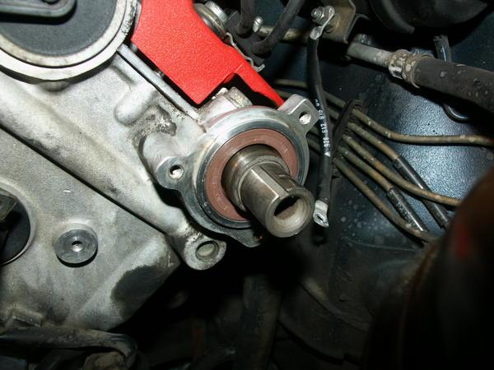
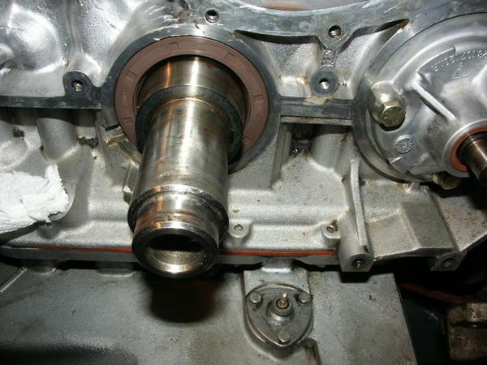

Um den KW-Dichtring sauber einsetzen zu können, habe ich ein Stück PVC_Rohr aus dem Baumarkt verwendet (Aussendurchmesser ca. 82 mm)
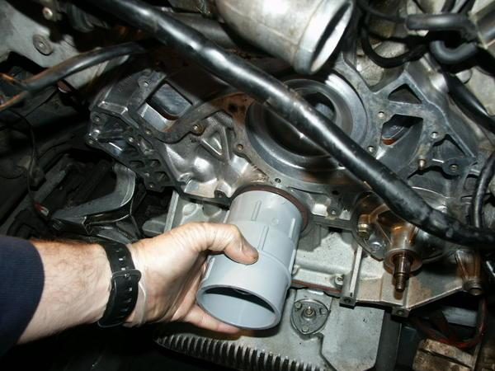
Ich habe ja gestern gesagt, dass der KW-Wellendichtring nicht gerade eingesetzt war und es möglicherweise zum Ölleck führt. Leider ist das Foto nicht so gut geworden, aber man kann im unteren Bereich sehen das die Dichtungslippe breiter ist. Das ist der ungleichmäßige Verschleiß der zum Leck führt. Der neu Dichtring ist natürlich gerade und gleichmäßig eingesetzt.
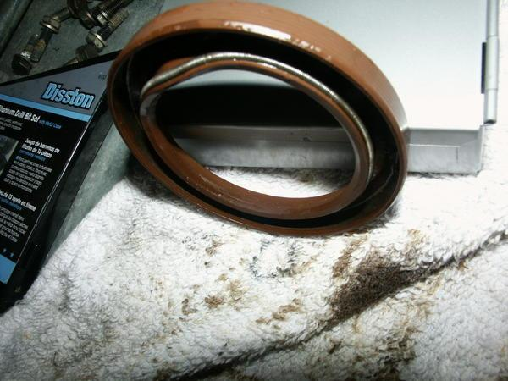
Zum Schluß wurden heute nach alle Gewindelöcher im Block mit einem Stufe 2 Gewindebohrer gesäubert und mit Pressluft ausgeblasen.
6. Dezember und es geht endlich weiter

Nachdem alles gereinigt ist, wurde heute die neue LASO WaPu montiert. Dazu werden selbstverständlich nur neue Schrauben verwendet. Die Gewindegänge wurden wie schon beschrieben gereinigt und mit einem Zahnstocher etwas Kupferpaste in diese eingebracht. Dadurch wird ein Festgammeln bei einer späteren Demontage verhindert. Die WaPu-Dichtung habe ich vorher mit etwas Dichtmittel bestrichen. Ich verwende seit Jahren auf allen "Papierdichtungen" Hylomar und habe damit sehr gute Erfahrungen gemacht.

Hier ein Foto der eingebauten, neuen WaPu. Unten rechts das Loch für die Schraube bleibt frei (direkt über der Ölpumpe) und wird erst mit der ZR_Abdeckung benutzt.
Anzugsdrehmoment der M6 Schrauben: 8 NM

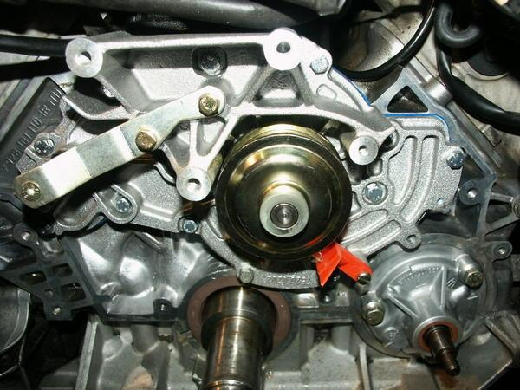

Hier noch zwei Fotos mit den wieder montierten Stirnrädern und der Ölpumpe mit Strinrad.
Anzugsdrehmoment NW- Stirnräder: 65 NM und mit 30 mm Gabelschlüssel gegenhalten.
Anzugdrehmoment Ölpumpe-Stirnrad: 40 NM
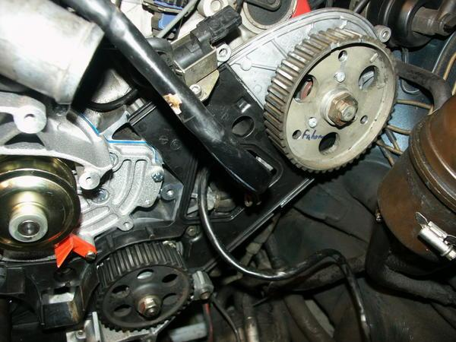
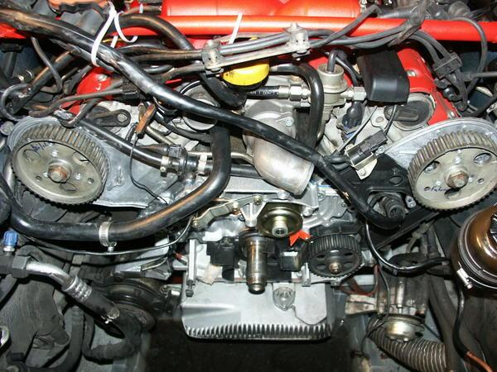
Bis Freitag werde ich die restlichen Teile reinigen und die Montage des PorKensioners vorbereiten.

11. Dezember PorKensioner Montage Mit Robert's Hilfe

Zunächst wird der PorKensioner für die Montage am Motor vorbereitet.
Dazu den Hebel an der Halterung verschrauben. Schraube mit Loctite sichern und mit 23 NM festziehen.
Dann die Spannrolle laut Einbauanleitung verschrauben. Schraube ebenfalls mit Loctite sichern und mit 32 NM festziehen.

Jetzt die Papierdichtung hinten auf der Halterung in Position bringen (Diese kann bei der zweiten Generation entfallen). Die Schraube die in das Loch im Block geht wo Öl austritt mit etwas Silikon aus dem Autozubehör einstreichen (sieht man im Foto gut am roten Silikon) und montieren. Der Porkensioner wird nun mit 20 NM am Motor verschraubt. Hier auf KEINEN Fall Loctite verwenden (wie bei allen Schrauben die in den Motor gehen).
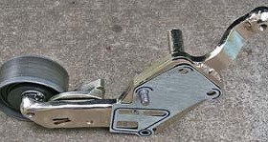
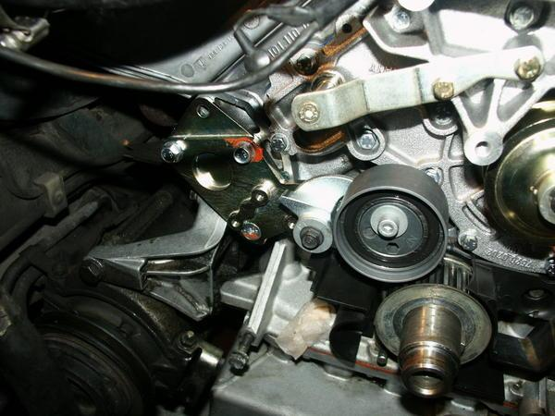
Dann ist der hydraulische Zahnriemenspanner dran. Einfach mit den 3 mitgelieferten Schrauben montieren (Loctite nicht vergessen) und mit 9 NM festziehen. ACHTUNG!!! Jetzt NOCH NICHT den Pin aus dem Spanner ziehen!!!

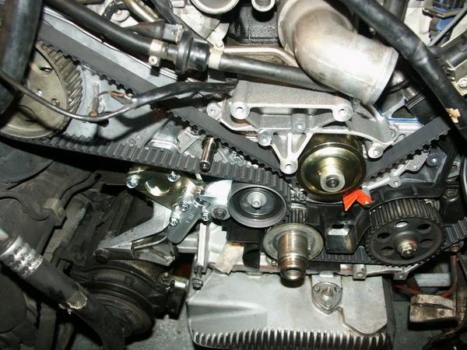
Jetzt den Zahnriemen auflegen. Dort bin ich von der Kurbelwelle über die Ölpumpe, zum Stirnrad (Fahrerseite) , Wasserpumpe und über das Stirnrad (Beifahrerseite) vorgegangen.
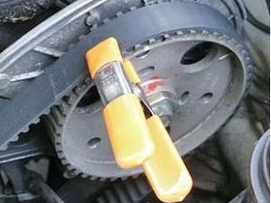
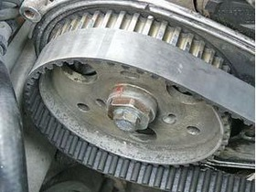
Jetzt einen 8 mm Inbusschlüssel in die Spannrolle einsetzen und diese im Uhrzeigersinn drehen. So wird der Spannhebel gegen den hydraulischen Spanner gedrückt. Dann etwas mehr Kraft aufwenden und den Kolben des Zahnriemenspanner leicht eindrücken. Jetzt kann der Sicherungspin gezogen werden.
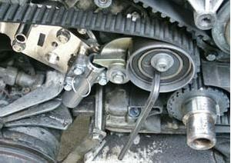
Jetzt haben wir den Schwingungsdämpfer und Keilriemenscheiben wieder provisorisch montiert um mit der Zentralmutter den Motor mehrmals durchzudrehen. Das ist notwendig um die Steuerzeit zu kontrollieren und um dem Porkensioner etwas Zeit zu geben den Zahnriemen gleichmäßig zu spannen. Der Zahnriemen sollte jetzt sauber auf den Stirnrädern laufen.
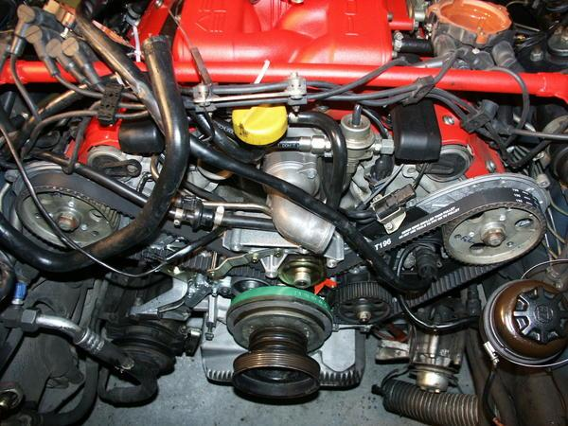
Sieht das alles gut aus, dann muss noch ein letzter Check erfolgen: Die Messung wie weit der Kolben des Zahnriemenspanner jetzt ausgefahren ist. Mit einer Schieblehre wird von der Mitte des Kolbens die Distanz vom Hebel bis zum Gehäuse des hydraulischen Spanners gemessen. Diese muss größer als 2mm sein und 9mm nicht überschreiten. Ein neuer ZR muss zwischen 2-7mm haben und ein Gebrauchter kann 2-9mm haben. Der Kolben des Spanner kann maximal 11mm ausfahren. ein 928 Motor mit überarbeiteten Zylinderköpfen kann an einem kalten Tag dicht an 9mm liegen. Diese WErte sind wichtig dam der PorKensioner die optimale Spannung bei verschiedenen Temperaturen halten kann.

Bei einem betriebswarmen Motor fährt der Kolben des Spanners ca. 2-3mm weiter ein, durch die Wärmeausdehnung des Motors.

Wenn alles OK ist dann die ZR-Abdeckungen wieder montieren. Dabei ist darauf zu achten, dass der Warnkontakt gegen Masse gelegt wird. Die Kabel sind im Satz dabei und einfach zu montieren. In die mittlere Abdeckung wird von hinten eine Schraube eingesetzt, dort wo der Ölmessstab später verschraubt wird. Das auf jeden vorher machen bevor die Abdeckung montiert wird.
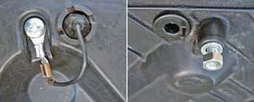
Von außen wird dann einfach das mitgelieferte Kabel gegen Masse gelegt über die Ölmessstabverschraubung. ist in der Anleitung komplizierter beschrieben als es ist. Hier ist ein Foto vom verlegten Massekabel (von vorne).

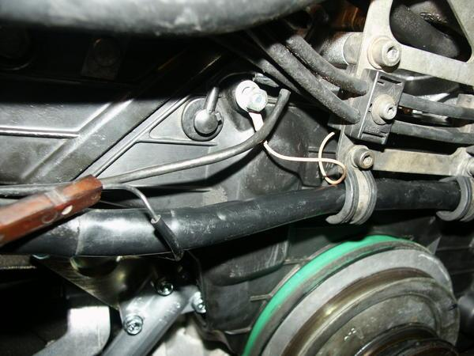
14.01.2010 der Abschluß
Temperatur -5 Grad und es ist Zeit für einen Probelauf und Lecktest.
Batterie kurz aus dem 944 ausgebaut und in den 928 verpflanzt. Letze Prüfung der Flüssigkeitsstände, alles OK.
Schlüssel rein und ohne zu Zögern umgedreht, jetzt kommt es drauf an. Der erste 928 mit PorKensioner in Deutschland nimmt die Arbeit auf.
Der Motor läuft sofort stabil als ob ich ihn gestern das letzte Mal gefahren habe. Ist ja auch erst 5 Monate her wo liegt das Problem flüstert der V8.
Öldruck sofort da und bei 5 Bar (kalt), Spannung knapp unter 14 Volt (etwas höher als früher). Die neue Lichtmaschine arbeitet ohne Probleme. :swing: (Danke Heli )
Keine Lecks alles dicht so wie es sein muß. Noch mal ca. 6 Liter zusätzlich nachgefüllt als das Thermostat öffnet, die Kühlmitteltemperatur ist ebenfalls etwas niedriger als früher. Mal sehen ob das auch so im Sommer bleibt und Roger recht behält das die Lamellenreinigung ein kleines Wunder bewirkt.

Nach einer halben Stunde und zwei Kühlzyklen der Lüfter war wieder Ruhe in der Garage. Alles OK jetzt ist wieder Ruhe bis zum 1. Mai

